(КОЛЛЕКТИВ АВТОРОВ, 1996 р(616.127-005.8-06:616.12-008.46:615:577.175.852].03
3. И. Микашинович, В. П. Терентьев, С. В. Шлык, Р. А. Суроедова, А. А. Шепелев
ЭФФЕКТИВНОСТЬ КАПОТЕНА ПРИ РАЗЛИЧНОМ КЛИНИЧЕСКОМ ТЕЧЕНИИ
ОСТРОГО ИНФАРКТА МИОКАРДА
Ростовский государственный медицинский университет, областной кардиологический диспансер,
Ростов-на-Дону

В настоящее время прогрессирующая сердечная недостаточность (СН) заняла одно из ведущих мест среди причин смерти у больных инфарктом миокарда (ИМ) [13, 18]. По данным В. И. Ланды-| шевой и соавт. [3], маркеры скрытой недостаточ-I ности кровообращения на 2—3-й неделе заболевания выявлены у 100% больных с острыми коронарными нарушениями. Эффективным средством лечения СН являются ингибиторы ангиотензин-превращающего фермента (ИАПФ), которые все более широко используются у больных с недостаточностью кровообращения различного генеза [2, 6, 11], в том числе и у больных острым ИМ— ОИМ [17, 19]. Наряду с работами, подтверждающими целесообразность назачения ИАПФ пациентам ИМ [1], имеются данные об увеличении смертности у некоторых категорий больных, что ставит под сомнение эффективность раннего применения данных препаратов при острой коронарной недостаточности [16]. В этой связи возникает необходимость патофизиологического обоснования включения ИАПФ в схему лечения больных ИМ с учетом клинических вариантов течения патологического процесса.
Целью работы явилось исследование клинического, гемодинамического, кислородтранспортно-го и водно-электролитного эффектов капотена у больных острым ИМ, осложненным развитием СН различной локализации.
Материал и методы. Обследовано 150 больных мужчин в возрасте от 36 до 65 лет, в 1-е сутки достоверного ОИМ и на 25—30-й день болезни. Все пациенты были разделены на 2 группы: 1-ю составили 42 больных ИМ (средний возраст 54,3 ± 2,1 года, передний инфаркт был у 23 пациентов, нижний — у 19), получавших капотен 2 раза в день в среднесуточ-
ных дозировках 12,5—50 мг на протяжении 25—30 сут. У 30 из них течение заболевания было осложнено СН ПА—IIБ стадии. 2-ю группу составили 108 пациентов (средний возраст 53,7 ± 1,9 года, передний инфаркт был у 59, нижний — у 49), не получавших капотен (54 с признаками СН НА—ПБ стадии). В группу сравнения (контроль — К) вошли 22 больных со стенокардией напряжения II—III функционального класса, без признаков СН, не принимавшие капотен. Кроме ИАПФ все больные получали базисную терапию, включавшую нитраты, (3-адреноблокаторы, антикоагулянты и другие препараты в общепринятых дозировках.
Контроль клинических, гемодинамических и лабораторных показателей проводили при поступлении больных в стационар, а также перед выпиской. Основные параметры центральной гемодинамики и диастолической функции миокарда левого желудочка определяли методом тетраполярной грудной реогра-фии по W. Kubicek в модификации Ю. Е. Пушкаря и соавт. [9], а также методом эхокардиографии. Определение форм воды в фракциях крови проводилось объемно-весовым дилатометрическим методом Р. А. Сахановой [10], белок в плазме — по биуретовой реакции, содержание К⁺ и Na⁺ — методом плазменной фотометрии, количество эритроцитов и концентрацию гемоглобина — общепринятыми методами, оксигемог-лобина — по А. Г. Логвиненко, С. И. Логвиненко [4], содержание 2,3-ДФГ — по Dyse, Bessman в модификации И. С. Луга-новой, М. Н. Блинова [5], Р50 — по Р. А. Павленко, Ю. А. Ку-денко [8].
Результаты и обсуждение. Клиническое течение острого периода ИМ существенно не различалось у больных 1-й и 2-й групп, однако на 25— 30-е сутки заболевания признаки СН сохранялись у 78% пациентов, не получавших ИАПФ, и у 47% в схему лечения которых был включен капотен.
Как видно из табл. 1, у больных острым ИМ отмечено статистически значимое (р < 0,05) снижение сердечного выброса (СВ), минутного объема кровообращения (МОК), фракции выброса (ФВ) , увеличение ЧСС и общего периферического сосудистого сопротивления (ОПСС) по сравне-

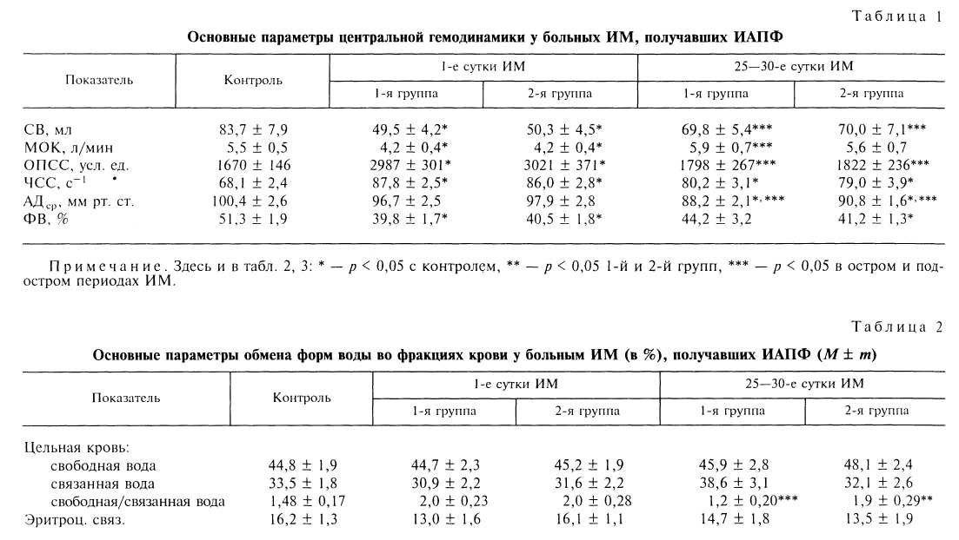

нию с группой сравнения (К). В то же время ге-модинамический статус у больных ИМ при поступлении в стационар практически не различался.

На 25—30-е сутки болезни как в 1-й, так и во 2-й группах отмечены статистически значимый рост СВ, снижение ОПСС по сравнению с острым периодом заболевания. При этом замечено, что у пациентов, получавших ИАПФ, описанные сдвиги сопровождались статистически достоверным увеличением МОК, ФВ, причем последний показатель на 25-е сутки заболевания у больных, в схему лечения которых был включен капотен, статистически значимо не отличался от контроля (р > 0,05), в то же время в 1-й группе он оставался достоверно ниже. Отметим и тот факт, что среднее АД (АД_{ср}) снижалось в подостром периоде заболевания по сравнению с контролем и ОИМ (р < 0,05) как в группе больных, получавших капотен, так и у пациентов, не принимавших ИАПФ.
Анализ основных параметров, характеризующих обмен форм воды во фракциях крови (табл. 2), показывает, что в остром периоде ИМ отсутствуют значимые различия между контролем, пациентами 1-й и 2-й групп, в то время как по окончании лечения у пациентов, получавших капотен, соотношение свободной воды к связанной в цельной крови статистически значимо (р < 0,05) отличалось как от 2-й группы больных ИМ, так и от контроля и приближалось к значению данного показателя у здоровых лиц (1,35 ± 0,37: р > 0,05), что позволяет говорить о нормализации водного обмена под влиянием ИАПФ [15].
!ФВ определялась на 5—7-е сутки заболевания и перед выпиской.
Результаты анализа особенностей водного обмена у больных, получавших капотен, в зависимости от тяжести и локализации ИМ представлены на рис. 1. Как видно из рис. 1, в остром периоде заболевания как у больных с осложненным, так и с неосложненным течением патологического процесса доля связанной воды эритроцитов выше у пациентов с передним ИМ по сравнению с нижним (/? < 0,05), что характерно для пониженной биологической активности клеток и их энергодефицитного состояния [7]. На 25—30-е сутки болезни у пациентов, получавших ИАПФ, данные различия нивелируются, в то время как доля связанной воды эритроцитов у больных с осложненным передним ИМ достоверно ниже (р < 0,03), чем в остром периоде.
При изучении особенностей метаболизма и газотранспортной функции эритроцитов (табл. 3) обращает внимание рост концентрации 2,3-ДФГ в эритроцитах, а также тенденция к увеличению уровня лактата в обеих группах больных острым
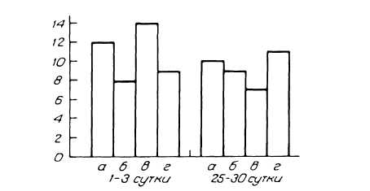
Рис. 1. Изменение концентрации связанной воды эритроцитов (в %) у больных с разной локализацией ИМ, получавших ИАПФ.
Здесь и на рис. 2: а — передний неосложненный ИМ, б — нижний неосложненный ИМ, в — передний осложненный ИМ, г — нижний осложненный ИМ.
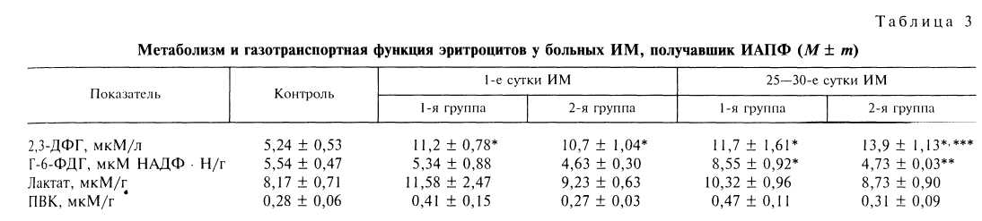

ИМ по сравнению с контролем (р < 0,05), что свидетельствует о напряженном функционировании системы транспорта О₂ при острых коронарных нарушениях. На 25—30-е сутки болезни у пациентов, не получавших ИАПФ, концентрация 2,3-ДФГ продолжала увеличиваться, что свидетельствует о сохранении и, возможно, прогресси-ровании тканевой гипоксии у данной группы пациентов [12], что согласуется с клиническими данными о сохранении признаков СН у части больных 2-й группы, в то время как в 1-й группе уровень 2,3-ДФГ практически не изменялся. Также обращает на себя внимание увеличение активности Г-6-ДФГ к 25-м суткам болезни у пациентов, получавших капотен, что расценивается как адекватная компенсаторная реакция при гипоксии [14], в то время как во 2-й группе сохранялось снижение активности данного фермента, свидетельствующее об угнетении пентозофосфатного пути окисления углеводов, что не может не сказаться на качестве репаративных процессов в миокарде.

Результаты анализа особенностей изменения основных параметров, характеризующих состояние транспорта О₂ и метаболизма эритроцитов у больных, получавших капотен, в зависимости от тяжести и локализации ИМ, представлены на рис. 2. Как видно на рис. 2 у всех пациентов развитие острого ИМ сопровождается перестройкой газотранспортной системы, направленной на улучшение оксигенации тканей, о чем свидетельствует статистически значимый по сравнению с контролем (р < 0,05) рост концентрации 2,3-ДФГ в эритроцитах. В подостром периоде заболевания наблюдается статистически значимое по сравнению как с контролем, так и с острым периодом инфаркта увеличение концентрации 2,3-ДФГ у пациентов с нижним ИМ, осложненным развитием СН (р < 0,05), что ставит под сомнение целесообразность назначения ИАПФ у данной категории больных.
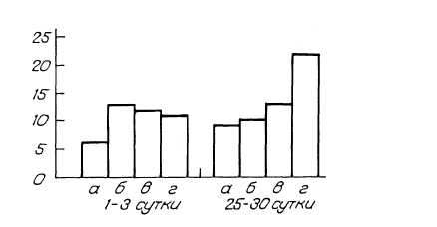
Рис. 2. Изменение концентрации 2,3-ДФГ (в мкМ/л) у больных с разной локализацией ИМ, получавших ИАПФ.
ВЫВОДЫ
1. Применение капотена у больных острым
ИМ приводит к купированию клинических при
знаков СН и нормализации параметров централь
ной гемодинамики.
2. На фоне использования ИАПФ у большин
ства пациентов с ИМ наблюдается тенденция к
восстановлению водно-электролитного равнове
сия и нормализация газотранспортной функции
крови.
3. Применение ИАПФ менее эффективно у
больных с осложненным нижним ИМ, при кото
ром на 25—30-е сутки заболевания сохраняется
скрытая гипоксия, о чем свидетельствует рост
концентрации 2,3-ДФГ в эритроцитах.
ЛИТЕРАТУРА
- Добротворская Т. Е., Щуков А. А., Гордина О. В. и др. //
Тер. арх. - 1994. - № 8. - С. 16-19.
- Елисеев О. М. // Там же. - С. 80-83.
- Ландышева И. В., Синицкая Г. П., Калашникова Е. Э. //
Всероссийский съезд кардиологов, 4-й: Тезисы докладов.
- Пенза, 1991. — С. 248-249.
- Логвиненко А. Г., Логвиненко С. И. // Лаб. дело. — 1990. —
№ 3. - С. 42-43.
- Луганова И. С, Блинов М. Н. // Там же. — 1975. — № 7. —
С. 652-654.
- Мареев В. Ю. // Кардиология. — 1994. — № 12. — С. 4—
11.
- Микашинович 3. И. Общие и частные закономерности из
менений метаболизма в эндокринных органах и крови при
разной тяжести травматического шока острой кровопоте-
ри: Дис. ...д-ра биол. наук. — Ростов-н/Д., 1989.
- Павленко Р. А., Куденко Ю. А. // Лаб. дело. — 1987. —
№ 10. - С. 777—780.
- Пушкарь Ю. Т., Большое В. М., Елизарова Н. А. и др. //
Кардиология. — 1977. — № 7. - С. 85-90.

- Саханова Р. А. // Лаб. дело. — 1974. - № 11. - С. 677-
680.
- Сидоренко Б. А., Преображенский Д. В. // Кардиология. —
1995. - № 2. - С. 81-93.
- Терентьев В. П., Шлык С. В., Микашинович 3. И. // Изв.
высш. учеб. заведений Сев.-Кавказ, per. — 1985 — № 2. —
С. 92-96.
- Чазов Е. И., Руда М. Я. // Кардиология. - 1987. - № 2. -
С. 5-12.
- Шепотиновский В. И., Микашинович 3. И. // Вопр. мед. хи
мии. - № 1. — С. 25—28.
- Шлык С. В. Функциональные взаимосвязи гемодинамики,
обмена форм воды и транспорта кислорода в крови у
больных с различным клиническим течением инфаркта
миокарда: Дис. ... канд. мед. наук. — Ростов-н/Д., 1992.
- Coch J. И New Engl. J. Med. — 1992. - Vol. 327, N 10. -
P. 725-727.
- Le-Jemtel Th. H., Hochman J. S., Strobeck J. // Heart Failure.
- 1991. -Vol. 7. - P. 25-34.
18. Likoff M. J., Shielman S. К.Ц Cardiovasc. Rev. Rep. - 1985.
- Vol. 6, N 12. - P. H1306-H1312.
19. Pfeffer M. A.} J. M. Pfeffer, Steinbert C, Finn P. // Circulation.
- 1985. - Vol. 72. - P. 406-412.
Поступила 05.05.96

